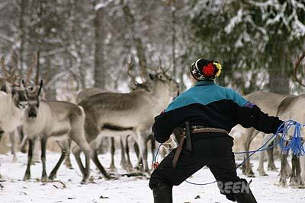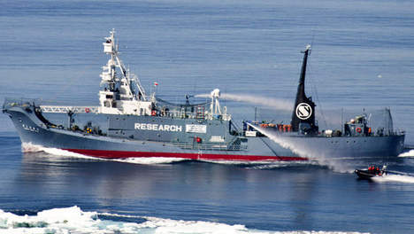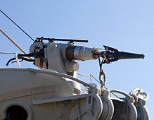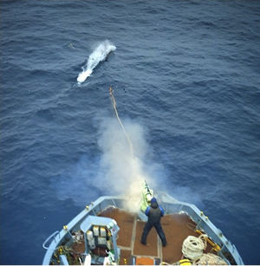

DE HARPOEN

= een wapen

BIJEENDRIJVEN

In een hoek duwen, zodat ze niet meer weg kunnen

DE WALVISVAARDER

= de boot waarmee op walvissen gejaagd wordt

**DE WALVISVAART**

**= het jagen op walvissen, de walvisjacht**